Estructuración Idea de Negocio
XXX Concurso de Ideas de Negocio “Zona Emprendedora”

NOMBRE DE LA IDEA DE NEGOCIO

INTEGRANTES DEL EQUIPO EMPRENDEDOR
(Colocar el nombre completo y código de los integrantes del equipo)
- EMPRENDEDOR 1
CÓDIGO ESTUDIANTIL
- EMPRENDEDOR 2
CÓDIGO ESTUDIANTIL
- EMPRENDEDOR 3
CÓDIGO ESTUDIANTIL
- EMPRENDEDOR 4
CÓDIGO ESTUDIANTIL
- EMPRENDEDOR 5
CÓDIGO ESTUDIANTIL

ESTRUCTURA DE LA IDEA DE NEGOCIO
DESCRIPCIÓN DE LA IDEA DE NEGOCIO | Describir detalladamente el producto y/o servicio  (En qué consiste tu idea de negocio)
MARCA Y SLOGAN | Dibujar la Marca y escribir el Slogan de tu producto o servicio
ANÁLISIS DE LA  COMPETENCIA | ¿Cuáles son los competidores directos e indirectos de tu idea de negocio?  (Indicar el nombre de las empresas o marcas)
 | Directos | Indirectos
 | ¿Cuáles son las fortalezas y debilidades de los competidores directos?
 | Fortalezas | Debilidades
 | ¿Cuáles son las fortalezas y debilidades de los competidores indirectos?
 | Fortalezas | Debilidades
REPRESENTACIÓN GRÁFICA DEL PRODUCTO/SERVICIO | Representa gráficamente tu producto o servicio  (Plásmelo mediante un dibujo)
MODELO CANVAS DE LA IDEA DE NEGOCIO
PROPUESTA DE VALOR | ¿Qué valor agregado proporcionas a tus clientes?  (¿Qué problema estás ayudando a resolver o qué necesidad estás satisfaciendo?,  ¿Qué productos o servicios estás ofreciendo al segmento de clientes?,  ¿Qué te hace diferente de la competencia?)
SEGMENTO DE CLIENTES | ¿Quiénes son las personas a las que está dirigida tu propuesta de valor?  Personas Naturales: Género, edad, estrato socioeconómico, ubicación  Empresas: Tamaño de la empresa, sector económico, ubicación
PUBLICIDAD | ¿Cuáles son los medios de publicidad y las diferentes estrategias que utilizarás para dar a conocer tu producto/servicio al cliente?
CANALES DE DISTRIBUCIÓN | ¿De qué forma distribuirás tu producto o servicio a tus clientes?  (De acuerdo a la siguiente imagen define ¿cuál nivel de distribución utilizarás? y describe el proceso según los actores involucrados. Menciona si la comercialización será de forma física y/o virtual)  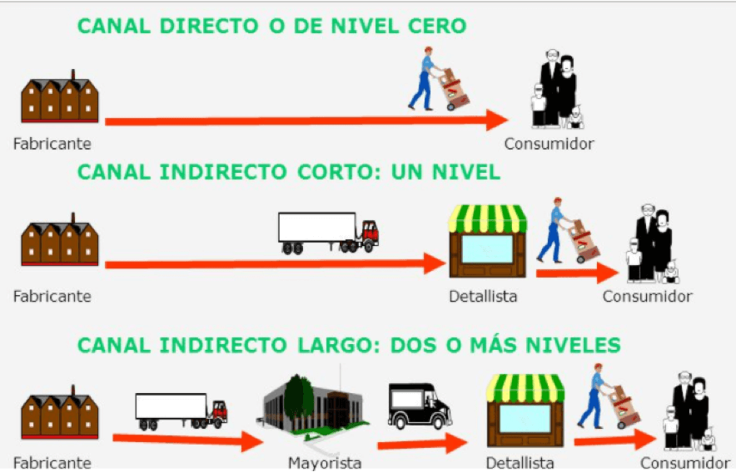
RELACIÓN CON CLIENTES | ¿Qué vas a hacer para retener tus clientes?  (Estrategias de fidelización)
FUENTE DE INGRESOS | ¿Cuáles son las actividades con las que percibes ingresos?
 | ¿Cómo desean pagar tus clientes (efectivo, tarjeta de crédito, PSE, etc.)?
RECURSOS CLAVE | ¿Qué recursos necesitas para crear, entregar y cobrar por tu producto?
Físicos
(Infraestructura, materiales, etc.)
Intelectuales
(Patentes de marca y copyright)
Humanos
(Describir los perfiles que requieres para tu organización)
Financieros
(Definir si se van a utilizar recursos propios, prestamos o ángeles inversionistas para desarrollar el proyecto)
SOCIOS CLAVE | ¿Quiénes son sus proveedores?  (Describa detalladamente las características del proveedor y cuál es el insumo o material que van a recibir de ellos)  ¿Quiénes sus socios clave?  (¿Qué recursos clave les aportan los socios? y ¿Qué actividades clave realizan los socios?)
VALIDACIÓN DEL MERCADO
¿Existen clientes para nuestro producto o servicio?
Incluir el análisis de las encuestas aplicadas
(20 encuestas por persona del equipo)
EQUIPO DE TRABAJO
Número de empleados
(Incluyendo los administrativos y operativos)
Defina los cargos que requiere la empresa para iniciar su operación
Área | Cargo | Cantidad | Tipo de Contratación |  | Remuneración ($)
 |  |  | Directa | Temporal | Nomina | Prestación de servicios

ESTRUCTURA DE COSTOS
Resumen: Los resultados del resumen se encuentran en la última hoja del Formato Financiero (Excel)
1 | Costo Unitario del Producto o Servicio | $
2 | Número de Unidades o Servicios Prestados  (semanal, mensual o anual) | Unidades
3 | Inversión Inicial | $
4 | Precio de Venta | $
5 | Margen de Rentabilidad | %
6 | Punto de Equilibrio (unidades) | Unidades

Unidad de Emprendimiento, Universidad de Ibagué

